质点动力学
一、选择题
1．将一质量为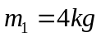的木块放在一质量为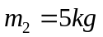的木块上面，而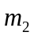放在光滑桌面上，在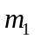上施加水平力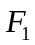，实验发现大于12N时，相对于滑动。现在，若对施加水平力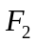使开始相对于滑动，则的量值应为（ ）
A、大于12N； B、小于12N； C、大于15N； D、小于15N.
2．一刚体体受三个力保持静止状态，则这三个力不可能是 （ ）
A、三力共点； B、二力平行，与第三力相交； C、三力共线； D、三力平行.
3．关于力和运动，下列说法正确的是 （ ）
A物体受到几个力的作用，一定有加速度
B物体速度很大，加速度不一定很大
C物体运动方向和合外力方向一定相同
D物体速率保持不变，合外力一定为零
4．12N的恒力作用在质量为2kg的物体上，使物体在光滑平面上从静止开始运动，设力的方向为正方向，则在3s时物体的动量应为 （ ）
（A）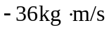 （B）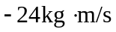 （C）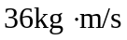 （D）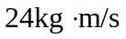
5．一质点在力F=5m(5-2t)(SI)的作用下，从静止开始（t=0）作直线运动，式中t为时间，m为质点的质量，当t=5s时，质点的速率为 （ ）（运动学公式或动量定理）
A、25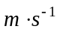； B、-50； C、0； D、50
6．一质量为m的物体在oxy平面上运动，受力作用后，其速度沿两轴方向的变化分别是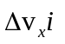和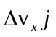。则该力施于此物的冲量的大小为 （ ）
A、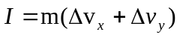； B、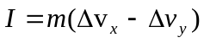；
C、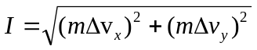； D、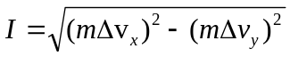
7．关于功，下列说法中正确的是（ ）
（A）一对内力做的总功一定为零 （B）功是能量转化的量度
（C）一对内力做的总功一定不为零 （D）物体总位移为零，则外力做功也为零
8．对功的概念，以下说法中正确的是：（ ）
A． 保守力作负功时，系统内相应的势能增加；
B． 质点运动经一闭合路径，保守力对质点作的功可以不为零；
C． 作用力和反作用力大小相等、方向相反，所以两者所作的功的代数和必然为零；
D． 保守力作负功时，系统内相应的势能减少.
9．质点的动能定理：外力对质点所做的功，等于质点动能的增量，其中所描述的外力为（ ）
(A) 质点所受的任意一个外力 (B) 质点所受的保守力
(C) 质点所受的非保守力 (D) 质点所受的合外力
10．当重物减速下降时，合外力对它做的功（ ）
(A)为正值 (B)为负值 (C)为零 (D)先为正值，后为负值
11．一质点在力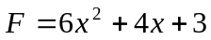（N）的作用下作直线运动，质点从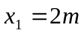运动到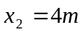的过程中，该力所的功为（ ）
A、 35J ； B、80J ； C、115J ； D、142J．
12．完全非弹性碰撞的性质是：（ ）
(A) 动量守恒，机械能不守恒 (B) 动量不守恒，机械能守恒
(C) 动量守恒，机械能守恒 (D) 动量和机械能都不守恒
13．完全弹性碰撞的性质是： （ ）
(A) 动量守恒，机械能守恒 (B) 动量不守恒，机械能守恒
(C) 动量守恒，机械能不守恒 (D) 动量和机械能都不守恒
14．对于一个物体系统来说，在下列条件中，哪种情况下系统的机械能守恒 （ ）
A、合外力为0； B、合外力不做功；
C、外力和非保守内力做功之和为0； D、外力和保守内力做功之和为0
15．对于一质点组，其内力可以改变的物理量是 （ ）
A、总动量； B、总动能； C、总机械能； D、总动量矩．
二、填空题
1．质量为1kg的小球，沿水平方向以速率5m/s与固定的竖直壁作弹性碰撞，设指向壁内的方向为正方向，假设碰撞作用时间为0.1s，则碰撞过程中小球受到的平均作用力大小为 N.
2．一物体质量为10 kg，受到方向不变的力F＝30＋40t (SI)作用。若物体的初速度为零，则在2s末物体速度的大小等于_____________ m/s．

3．在光滑的水平面上，一质量为10千克的发射器水平发出质量是100克，速度是200m/s的小弹丸，则发射器的反冲速度为 m/s和动能为 J。
4．某质点在力＝(2＋4x) (SI)的作用下沿x轴作直线运动，在从x＝0移动到x＝5 m的过程中，力所做的功为__________J.
一颗速率为700 m/s的子弹，打穿一块木板后,速率降到500 m/s．如果让它继续穿过厚度和阻力均与第一块完全相同的第二块木板，则子弹的速率将降到 m/s．（空气阻力忽略不计）
5．一个力作用在质量为2.0kg的质点，使之沿x轴运动。已知在此力作用下质点的运动方程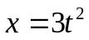（SI），在0-3s的时间间隔内，力的冲量大小=__________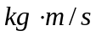，力对质点所作的功W=__________J．
6．质量为m₁和m₂的两个物体具有相同的动量，欲使它们停下来，外力对它们做的功之比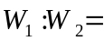 ，若它们具有相同的动能，欲使它们停下来，外力的冲量之比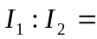 .
7．质量为8kg质点在力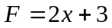（SI制）的作用下从静止开始沿x轴作直线运动，在从x=3移动到x=6m的过程中，力F所作功为____________J,此时,物体的速度为______m/s.
三、计算题
1、如图所示，质量分别为m₁、m₂的两木块由劲度系数为k的弹簧相连，静止的放在光滑地面上，质量为m₀的子弹以水平速度v₀射入木块m₁，求：弹簧的最大压缩长度。
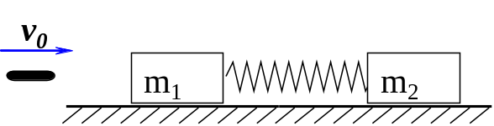

2．如图所示的装置称为冲击摆, 可用它来测定子弹的速度。质量为M=8kg的木块被悬挂在长度为L=10m的细绳下端, 一质量为m=0.1kg的子弹沿水平方向以速度v₀射中木块, 并停留在其中。木块受到冲击而向斜上方摆动, 当到达最高位置时, 细绳的摆角为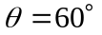。试确定子弹的初速度v₀。（重力加速度g=10m/s²）
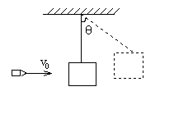
3、质量为m的钢球系在长为l的绳子的一端，另一端固定在O点。现把绳子拉到水平位置后将球由静止释放，球在最低点和一原来静止的、质量为m'的钢块发生完全弹性碰撞，求碰后钢球回弹的高度。
m
l
m'
O
•

